Управление образования Администрации города Екатеринбурга

Отдел образования Администрации Кировского района
Муниципальное бюджетное дошкольное образовательное учреждение –
детский сад №100
620041, г. Екатеринбург, ул. Уральская, 48А тел/факс: (343)341-63-60, e-mail: kgarden100@mail.ru
Практико-ориентированный проект
«Площадка для прогулки - место для игры, отдыха, спорта и познавательного развития детей»

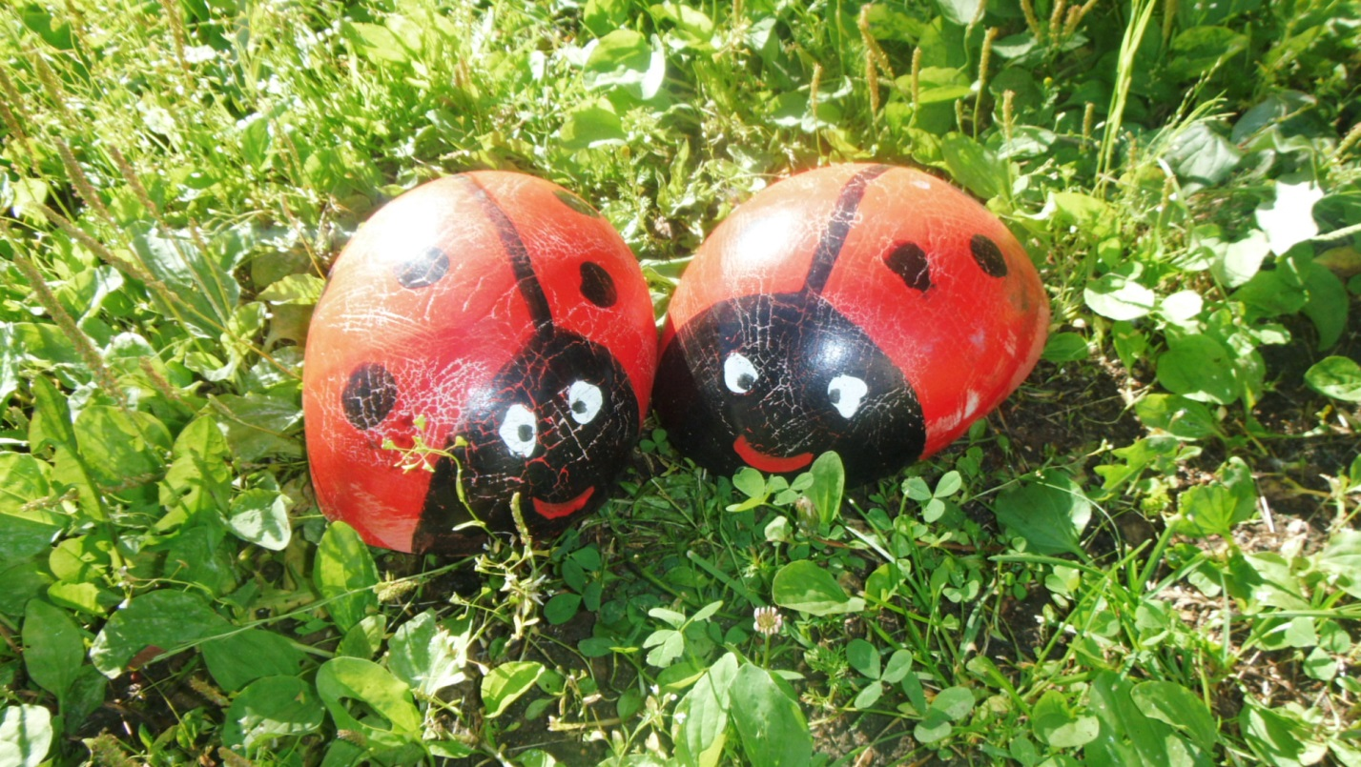

Руководитель проекта: Бессонова И.Г
воспитатель МБДОУ детский сад №100

г. Екатеринбург, 2016-2017гг.

Проект по благоустройству территории участка группы.
Практико-ориентированный проект
«Площадка для прогулки - место для игры, отдыха, спорта и познавательного развития детей»

Руководитель проекта: Бессонова И.Г., воспитатель
МБДОУ детский сад №100, г. Екатеринбург, 2016-2017гг.
Пояснительная записка.
Название проекта «Площадка для прогулки - место для игры, отдыха, спорта и познавательного развития детей»
Тип :Практико-ориентированный
Вид: Творческий
Основное направление :Гуманизация среды ДОУ через создание интерьеров, фасадов, фрагментов участка, по характеру напоминающих жилую среду; благоустройство и декоративное оформление игровой площадки, цветников, озеленение и оформление малыми архитектурными и игровыми формами территории, создание безопасных условий для жизнедеятельности детей;

Реализация проекта рассчитана на срок с мая 2016 г .по июнь2017 г.
Финансирование проекта основывается на привлечении средств дошкольного учреждения, спонсорской помощи и помощи родителей.
Участники проекта : Бессонова И.Г., воспитатель , родители ,дети, педагоги ДОУ.
Основания для разработки проекта:
Желание изменить уже сложившуюся среду территории детского сада, создать индивидуальный и стильный облик дошкольного учреждения, соответствующий общим законам организации пространства под открытым небом, интересный детям и родителям, позволяющий более интересно организовать свободную деятельность детей на природе.
Цель
- Создание эмоционально - благоприятных условий пребывания детей в дошкольном учреждении через благоустройство территории и организацию познавательной, творческой, оздоровительной деятельности детей во время пребывания на воздухе на участке детского сада в теплое время года.
- Экологическое и эстетическое благоустройство территории участка;
Задачи
- Оборудовать участок ДОУ в соответствии с современными, санитарно-эпидемиологическими требованиями и методическими рекомендациями по проведению летней оздоровительной работы с детьми;
- Благоустройство территории с точки зрения создания условий для организации игровой и познавательной деятельности и создания психологического комфорта у детей;
- Улучшить художественное оформление участка ДОУ.
- Воспитывать бережное отношение к природе и к окружающему миру.
- Привлечь детей к опытно-исследовательской деятельности.
- Развивать креативность у родителей и воспитанников.
Стратегии реализации проекта :
- Создание среды для ознакомления с природой нашего края;
- Создание своего «образа» территории (игрового участка группы «Солнышко»)
- Создание комфортных условий для развития личности ребенка;
- Активизация творческого потенциала родителей и детей;
- Создание единого пространства детей, педагогов, родителей.
Ожидаемые результаты:
- благоустройство территории в соответствии с приоритетными направлениями деятельности ДОУ;
- создание условий для отдыха, занятий спортом, игры и экспериментирования детей;
- создание условий для охраны и укрепления здоровья детей;
- создание зон непрерывного озеленения и цветения;
- привлечение родителей, общественности к благоустройству территории;
- удовлетворенность деятельностью дошкольного учреждения со стороны родителей, воспитанников;
- создание своего "образа" территории дошкольного учреждения, имиджа группы;
- повышение уровня экологической культуры педагогов, воспитанников и родителей;
- гармоничное формирование разных видов отношения детей к природе (природоохранного, гуманного, эстетического, познавательного) .
Содержание
1. Анализ состояния участка детского сада и существующих проблем .
2. Образ будущего территории детского сада .
3. План реализации проекта .
4. Ожидаемые результаты.
5. Принципы, методы и формы работы в ходе проекта
6. Результаты работы над проектом
7. Финансовое обеспечение проекта
8. Выводы и практическая значимость проекта
9. Перспективы на будущее
10. Использованная литература
11. Фото приложение к проекту.
Введение
Реформирование дошкольного образования с целью более полного удовлетворения запросов родителей и интересов детей предъявляет новые требования к ДОУ. Внедрение инноваций в работу образовательного учреждения - важнейшее условие совершенствования и реформирования системы дошкольного образования. Инновационная деятельность – процесс, который развивается по определенным этапам и позволяет учреждению перейти на более качественную ступень развития при создании, разработке, освоении, использованию и распространению новшеств (новых методов, методик, технологий, программ). Развитие ДОУ, переход в новое качественное состояние не может осуществляться иначе, чем через освоение новшеств.
Все это требует от педагогических работников нового комплекса умений – проектировать развитие образовательной системы и собственной образовательной деятельности.
Актуальность
В соответствии с ФГОС педагоги и специалисты активно осваивают метод проектов.
Современные педагогические исследования показывают, что главная проблема дошкольного образования – потеря живости, притягательности процесса познания. Дошкольные работники осознают необходимость развития каждого ребёнка как самоценной личности. Технология проектирования – один из таких способов, позволяющих развивать творческие способности каждого ребёнка. В её основе лежит концептуальная идея доверия к природе ребёнка, опора на его поисковое поведение.
В современной дошкольной педагогике используются интегрированные методы обучения. Особое место занимает интеграция разделов программы, т. е. их взаимопроникновение друг в друга, что способствует развитию творческих способностей детей и их коммуникативных навыков. Такую интеграцию и представляет собой проектный метод.
Таким образом, основной целью проектного метода в дошкольном учреждении является развитие свободной творческой личности, которое определяется задачами развития и задачами исследовательской деятельности детей.
Одной из важнейших задач дошкольного воспитания является правильное психическое развитие ребенка, создание в дошкольном учреждении благоприятного психологического климата. Этому способствуют гуманизация среды ДОУ, создание интерьеров, фасадов, фрагментов участка, по характеру напоминающих жилую среду.
Основным принципом создания соответствующей среды для детей является выделение ее развивающего начала. Среда детского учреждения должна содержать пространственные и предметные стимулы творческого и эмоционального развития ребенка и, кроме того, быть динамичной, не допуская привыкания к однообразию.
Окружающая среда призвана обеспечить детям возможность развиваться, для этого ее необходимо периодически изменять. Таким образом, благоустройство решает задачи эстетического, умственного, нравственного и физического воспитания детей через знакомство с окружающим растительным миром; комфортных условий для прогулок детей.
Создание данного проекта ставило следующую цель: инновационная педагогическая деятельность по обновлению воспитательно - образовательного процесса с учётом разнообразной детской деятельности через изменение среды участка детского сада.
Проект «Территория детского сада- место для игры, отдыха, спорта и познавательного развития детей » - это попытка соотнести элементы развивающей среды с целями и задачами новых требований к условиям реализации основной общеобразовательной программы в конкретном дошкольном учреждении.
Гипотеза: Я считаю, что методически грамотная организация развивающей среды не только внутри дошкольного учреждения, но и на его территории, позволит содействовать развитию психических процессов детей дошкольного возраста, усвоению обязательных знаний, умений, норм, правил, приобщению детей к природе, формированию нравственных и эстетических начал, большей социализации.
1. Анализ состояния участка детского сада и существующих проблем.
Благоустроить территорию детского сада особенно важно, так как его посещают маленькие дети. Души детей будут прекрасны, если они будут расти в атмосфере красоты. Для дальнейшего личностного становления ребенка важно, что его окружает. Видя ежедневно ухоженные красивые, всегда цветущие клумбы, воспитанник не только получает положительные эмоции, но и учиться оберегать красоту, создавать её своими руками.
Для работы над проектом я провела анализ исходного состояния участка, на котором гуляют мои детки.
На территории участка имеется : верандочка, вкопанные автомобильные покрышки , вазон с цветами и старая песочница.
Проблема: Для художественно-эстетического оформления территории сада необходимо продумать и более интересно оформить территорию участка.
Проблема: Для удовлетворения потребности детей в движении необходимо дополнить атрибутами для физического развития ребёнка.
Зона отдыха. На прогулочном участке нет ни скамейки для отдыха, лавочек и столика для детей, домика, куда можно спрятаться от солнца.
Проблема: , необходимо продумать и создать оборудование для экспериментирования и проведения опытов с песком и водой. для организации игр девочек требуется создать стол и скамейки. , лавочки и столики для детей, домик, где можно спрятаться от солнца и дождя. Одно из любимых мест ребят – песочница – нужно приобрести новую, закрывающуюся..
Огород используется для формирования у детей навыков ухода за различными культурами.
Проблема: Необходимо выделить место под огород, вскопать его, установить ограждения. Для ухода за растениями необходимо приобрести детские лейки и цапки, создать красивые вывески . Здесь проводятся наблюдения, исследования почвы и растений. Каждая грядка отмечена табличками. Чтобы поддержать интерес ребят к выращиванию растений и вызвать положительные эмоции, на табличках написать названия растений или их изображение.
На асфальте возле участка имеются рисунки в виде гусеницы, змейки, земляничек и т.д.
Проблема: Во многих местах асфальтное покрытие износилось, покрылось слоем земли, появились неровности, которые портят внешний вид и мешают движению детей и родителей. Необходимо заровнять поверхность мало затратными способами и силами. , выкрасить свежей краской.
Безопасность жизнедеятельности. Территория имеет ограждение в виде вкопанных автомобильных шин. На участке детского сада много зелени. Вокруг детского сада - зеленое ограждение. Это защищает участки от пыли, очищают воздух. Групповые участки тоже разделяются зеленой изгородью. Они создают декоративные барьеры между участками. Для этой цели использованы низкорослые кустарники. Все это служит также защитой от солнца в жаркое время года. Осенью и весной производится обрезка кустарников.
Проблема:. Для обеспечения безопасности детей требуется , закрепление всего оборудования для лазания детей.
2. Образ будущей игровой площадки
Во время прогулок дошкольники играют, экспериментируют. Они могут это делать и под руководством взрослого, и самостоятельно
Наша задача- – создать условия для разнообразных игр, для детского творчества, фантазии, конструирования.
Одно из любимых мест ребят – песочницы – своеобразный центр песка и воды для всех детей. Большая проблема – посещение песочниц домашними животными в выходные дни и ночное время. Ее могут решить закрывающиеся на ночь дверцы. В жаркое время над песочницей выставляется зонтик такой же раскраски.
Любая скульптура, фигура – это не только украшение, она дает толчок для игры Большая собака возле будки, на которую можно залезать, Хрюшки в загоне, уточки в пруду, ярко (но со вкусом) раскрашенные, украшенные флажками веранды, – все это делает игровой участок привлекательным для ребенка.
Огород
Традиционно огороды используются для формирования у детей навыков ухода за различными культурами. Однако круг видов детской деятельности на таких участках может быть значительно расширен. Это и наблюдения, исследования почвы, растений, животных, использование игровых моментов, особенно если огород «принадлежит» сказочным героям или матрёшкам. колодец и расписной сундук, превращают огород в особый уголок детского сада и служат декорациями для спектаклей, для труда и отдыха.
Летний театр
В теплое время года праздники, как правило, проводятся на улице. На сцене летнего (а у нас это верандочка) театра можно петь и танцевать, вручать награды, проводить конкурсы и просто играть в театр. Такой театр должен быть ярким и необычным. Хорошо, когда у него, как и у «взрослого» театра, есть свое название. Можно просто назвать театр «На полянке» и расписать стены верандочки в зелёный цвет, под «полянку»
Местом для игры могут стать невысокий плетень с красивыми подсолнухами . Плетеный забор делает игровую площадку оригинальной, привлекательной и служит местом самостоятельного разыгрывания детьми сказок.
Домики.
Малые архитектурные формы во многом определяют общий вид территории, украшают ее, делят визуально на зоны и служат игровыми элементами. Домик будет располагаться непосредственно на игровой площадке, являться частью ландшафта или тематического уголка.
Декоративные домики на клумбах и газонах, домики для игр, для детей и сказочных гномов – малые архитектурные формы очень разнообразны.
Ландшафты, уголки
Уголок сказки «Маша и медведь» , улей с пчёлкой и деревянная бочка органично смотрятся на лугу одуванчиков, среди лесного, лугового ландшафта.
В таких уголках можно разыгрывать сказки, играть самостоятельно, ухаживать «за пчелами». В таких местах особенно органично смотрятся различные фольклорные праздники, игры.
Уголки леса – это уголки относительно нетронутой природы, в которых много деревьев. При создании таких уголков важно помнить, что лес – это не только деревья. В разных лесах растут разные кустарники и травы (в еловых – одни, в березовых – другие, в сосновых – третьи). И если под елями растут ромашки, то это уже скорее парк, а не лес. В уголках леса могут быть свои «хозяева». Например, «в самой глуши» может скрываться миниатюрные домики, а среди травы – сами гномы В лесу можно поставить фигуры зайцев, божьих коровок и других животных, главное, чтобы они действительно были похожи на настоящих.
Цветники
Красиво, когда территория ДОУ просто утопает в цветах. Вместе со взрослыми дети выращивают рассаду, ухаживают за растениями. Воспитатель создают парадные клумбы, создают композиции в нестандартных вазонах. Очень важно, чтобы все дорожки, клумбы, цветники, горки, газоны, группы кустарников и деревьев сочетались между собой по форме и цвету. Даже цвет забора имеет значение для восприятия цветника, который находится рядом. Вместе с красками цветников он создает радужное, приподнятое настроение.
Монотонность газона нарушают отдельно стоящие красивые растения. Их еще называют солитерами. А отдельно стоящие вазоны с цветами нарушают монотонность стены или дорожки. В качестве вазонов используются самые разные вещи – старые горшки, бочки, телеги, пни. В такие вазоны обычно высаживают однолетники или луковичные растения, или какие-то отдельные крупные растения. Осенью их можно вносить в помещение.
Живописно расположенные среди трав и кустарников камни разного размера, песчаные и каменистые дорожки, окрашенная щепа, небольшие фонтанчики, красивые скамейки – все это придает территории неповторимость и уют.
Дорожки спортивные.
Вкопать скамейку для ходьбы, ящики для перешагивания и спрыгивания. Главное, чтобы дети от такой ходьбы получали удовольствие!

3. План реализации проекта

Этапы реализации проекта
I этап: подготовительный (май 2016г.)
1) детальное обследование территории и выделение наиболее интересных объектов;
2) составление карты - схемы создания участка ;
3) изготовление табличек с рисунками, подписями для сада и огорода
6) привлечение родителей, общественности к благоустройству территории.
II этап: практический (июнь-июль 2016 , май-июнь2017 гг.)
- Реконструкция имеющегося оборудования и оформление участков в соответствии с задачами проекта и требованиями охраны жизни и здоровья детей: - разбивка клумб, создание игрового и спортивного оборудования в соответствии с проектом;
- Создание зон эмоциональной разгрузки для детей (беседки, лавочки, домик) ;
- Создание «Поляны сказок» на территории детского сада из плоскостных и объемных фигур;
- Обновление рисунков на асфальте
- Создание зон для экспериментирования и проведения опытов с водой и песком;

III этап: заключительный
- Презентация проекта.
- День открытых дверей.
- Проведение экологического праздника на участке детского сада и сюжетно-ролевых игр и драматизаций.
- Проведение праздника по ПДД.
- Обеспечение сохранности территории.
- Создание фотовыставки по итогам работы над проектом.
4. Ожидаемые результаты
- благоустройство территории в соответствии с приоритетными направлениями деятельности ДОУ;
- создание условий для отдыха, занятий спортом, игры и экспериментирования детей;
- создание условий для охраны и укрепления здоровья детей;
- создание зон непрерывного озеленения и цветения ) ;
- привлечение родителей, общественности к благоустройству территории;
- удовлетворенность деятельностью дошкольного учреждения со стороны родителей, воспитанников;
- создание своего "образа" территории дошкольного учреждения, имиджа дошкольного учреждения в микрорайоне;
- повышение уровня экологической культуры педагогов, воспитанников и родителей;
- гармоничное формирование разных видов отношения детей к природе (природоохранного, гуманного, эстетического, познавательного)
5. Принципы, способы, методы и приемы работы над проектом
Создавая проект, я опиралась на такие принципы, как правильность и удобство расположения различных функциональных зон на территории участка; внешняя красота; гармоничное включение имеющихся ценных насаждений.
Способы, методы и приемы работы:
- Создание в детском саду условий для познавательного развития детей:
- развивающей среды, фонда методических, наглядно-иллюстративных материалов.
- Организация мини-огородов на подоконнике в помещении детского сада: выращивание рассады цветов, лука. Подбор и размещение растений в уголках природы в соответствии с их биологическими особенностями.
- Создание условий для труда детей и взрослых в уголке природы в группах детского сада.
- Разработка циклов наблюдений за сезонными явлениями, ростом и развитием растений
- Экологическое воспитание и познавательное развитие в непосредственно образовательной деятельности, во время экскурсий.
- Различные мероприятия по ознакомлению детей с природой родного края.
- Детские праздники познавательного и игрового содержания, разработка сценариев, проведение на участке детского сада.
- Прогулки, экскурсии, походы с детьми на природу. Знакомство детей с лесом, рекой (прудом, озером, лугом (поляной, как экосистемам). Организация наблюдений за растениями и животными в их естественной среде обитания; прослеживание взаимосвязей, цепочек питания в сообществах живых организмов.
- Предметно-пространственная среда участков младших дошкольных групп должна обеспечивать различные виды деятельности детей, в связи, с чем должны быть выделены зоны, оборудованные для игр с песком и водой, для сюжетных, дидактических и подвижных игр.

6. Результаты работы над проектом
За время внедрения проектного метода на территории участка группы «Солнышко» , а также на территории прилегающей к этому участку было создано:
• «Зоны отдыха»(домик, лавочки, где дети могут отдохнуть, уединиться, поиграть в спокойные игры )
• Композиционное оформление кустарников, деревьев .
• На территории сада появилась «Поляна сказок» состоящая из героев сказок :, «Маша и медведь»., «Белоснежка и гномы». Детям нравится играть среди «новых жителей», а воспитателям более творчески подходить к созданию игровых ситуаций .
• Уютная территория детского сада стала ещё привлекательнее с появлением новых клумб и вазонов. «Клумбы» с цветами в необычном оформлении .
• Вход на прогулочный участок оформлен .
• В огороде-выращиваются овощи и ягоды
• Созданы зоны для игры с песком и водой
- Куплена современная песочница с закрывающейся крышкой.
• На сайте детского сада демонстрируются творческие продукты воспитателя и воспитанников, а также будут изданы публикации о достижениях по работе проекта.
К тому же:
- - повысился уровень экологической культуры и социальной компетентности детей;
- - преобразована предметно - игровая среда детского сада;
- - укрепилась заинтересованность родителей в сотрудничестве с детским садом;
- -территория участка стала яркой, не похожей на другие игровые участки.
- - дети проявляют творческую активность в познании окружающего мира;
Родители, принимающие участие в проектной деятельности дошкольного учреждения:
  - наладили тесный контакт не только со своим ребёнком, но и с коллективом родителей и детей группы;
  - получили возможность не только узнать о том, чем занимается ребёнок в детском саду, но и принять активное участие в жизни группы;
• смогли реализовать свои творческие способности.
7. Финансовое обеспечение проекта
Оказание посильной помощи непосредственно родителями, администрацией ДОУ.

8. Выводы и практическая значимость проекта
Технология проектирования, которую я стремилась положить в основу всего воспитательно-образовательного процесса в моей группе, способствует внесению новых идей в разработку содержания и методов обучения и воспитания, позволяющих эффективно гуманизировать педагогический процесс.
Результаты работы данного проекта оказали как опосредованное, так и прямое влияние на качество, и уровень образования, на работу по обеспечению охраны жизни и здоровья детей. Создание единого пространства детей, педагога и родителей способствовало формированию у детского и взрослого населения чувства ответственности, любви к малой родине и созидательного отношения к окружающему. Родители и педагоги, объединив усилия, создали для детей интересную среду, позволяющую играть, отдыхать, заниматься спортом, познавательной деятельностью.
Таким образом, проект благоустройства помог решить задачи эстетического, умственного, нравственного и физического воспитания детей через знакомство с окружающим растительным миром; создать комфортные условия для прогулок детей. А также позволил осуществить активизацию творческого потенциала педагога по созданию благоприятных условий для пребывания детей в дошкольных учреждениях, по формированию гражданской позиции воспитанников и обеспечения эстетики при благоустройстве территории ДОУ.
Вывод: Мы не можем изменить весь мир, но можем изменить себя, свое отношение к тому, что происходит вокруг нас. Детей учит то, что их окружает!
9. Перспективы на будущее
Для того, чтобы участка соответствовала задуманному предстоит еще много сделать. В перспективах на будущее – создание новых композиций, новых построек . Конечно это планы не на один год. Но старт дан и начало положено. В дальнейшем требуется воплощение идей в жизнь совместными усилиями педагогов и родителей.
10. Использованная литература
1. О.А.Воронкевич «Детские экологические проекты» ,Санкт-Петербург, ДЕТСТВО_ПРЕСС 2014
2. Информационные ресурсы в интернете.

Приложение к проекту
«Площадка для прогулки - место для игры, отдыха, спорта и познавательного развития детей»
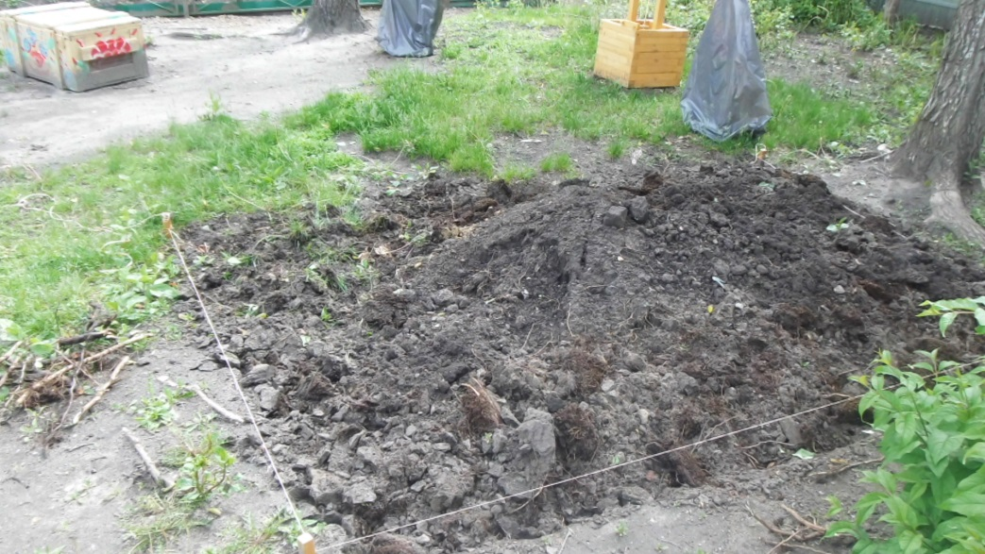 Рис.
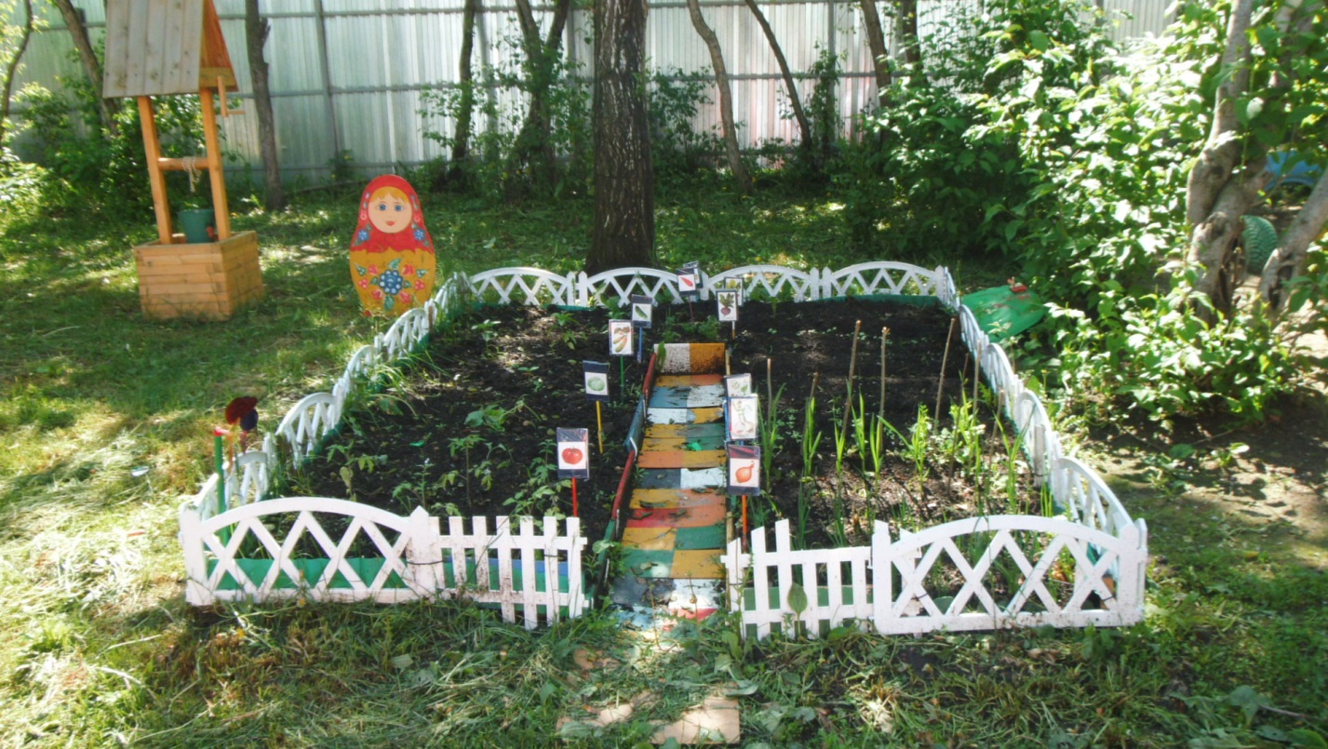
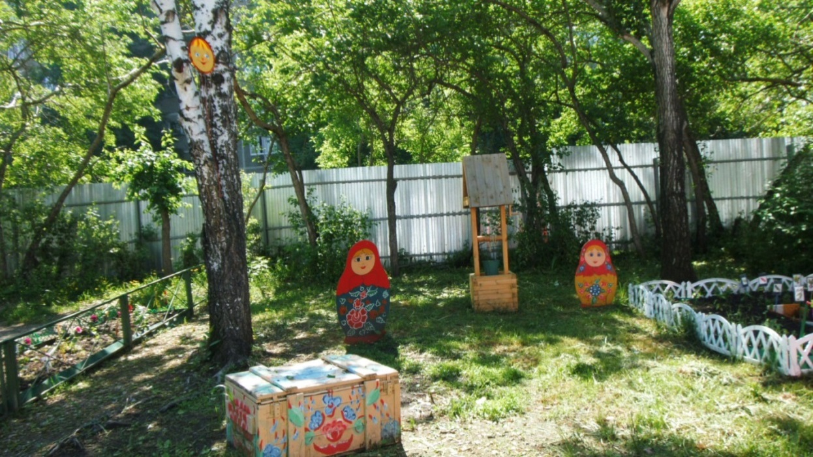
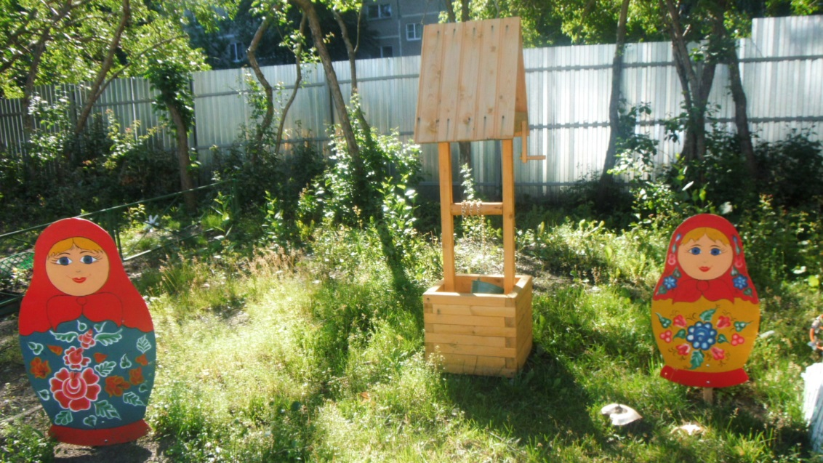
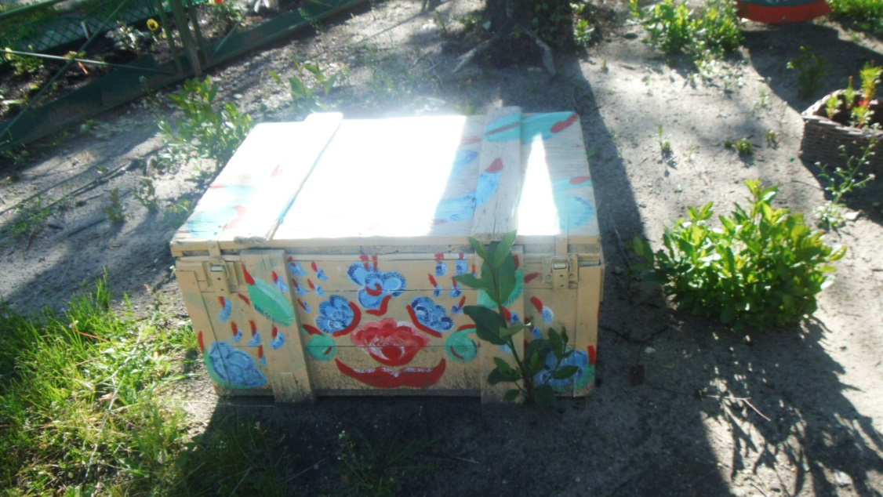
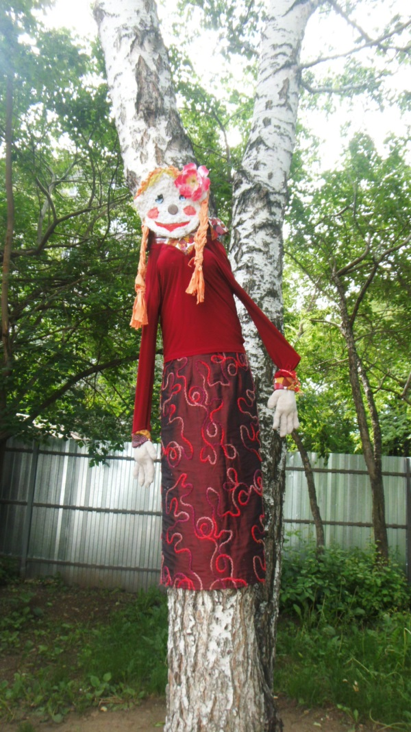 .

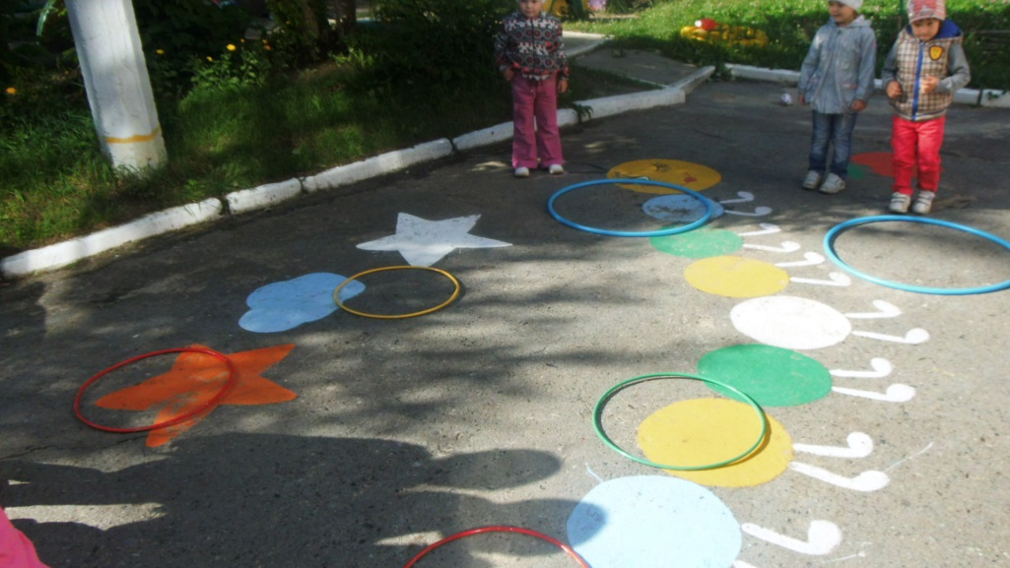 Рис.

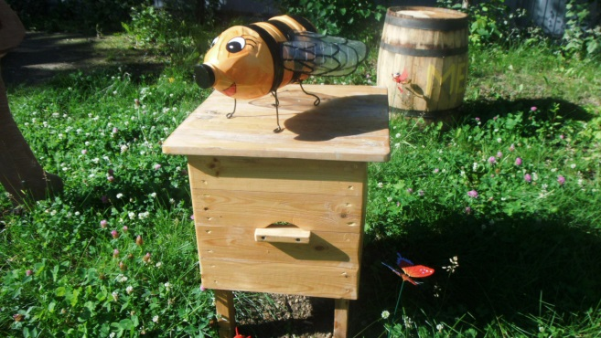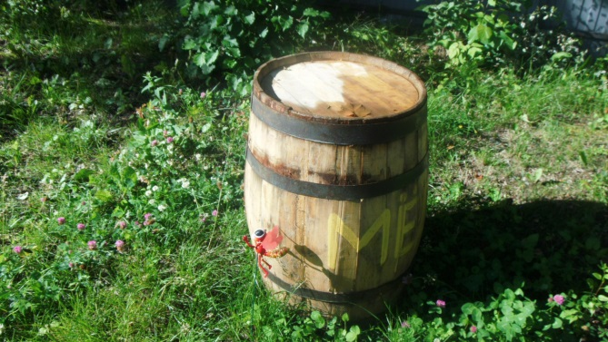
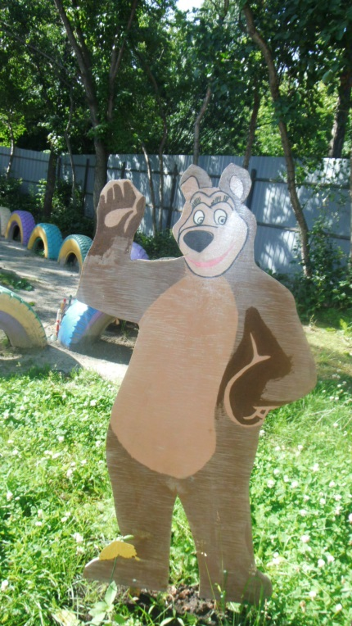 . 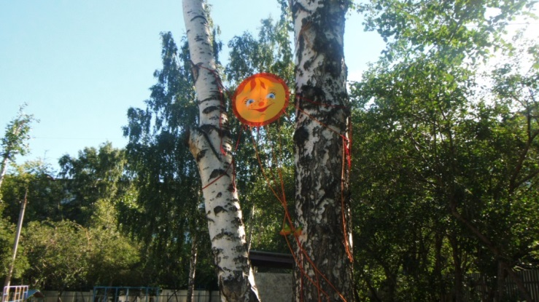
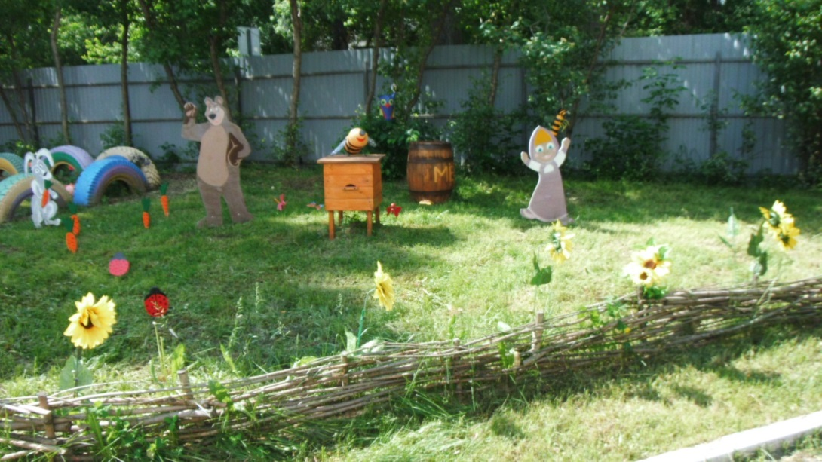
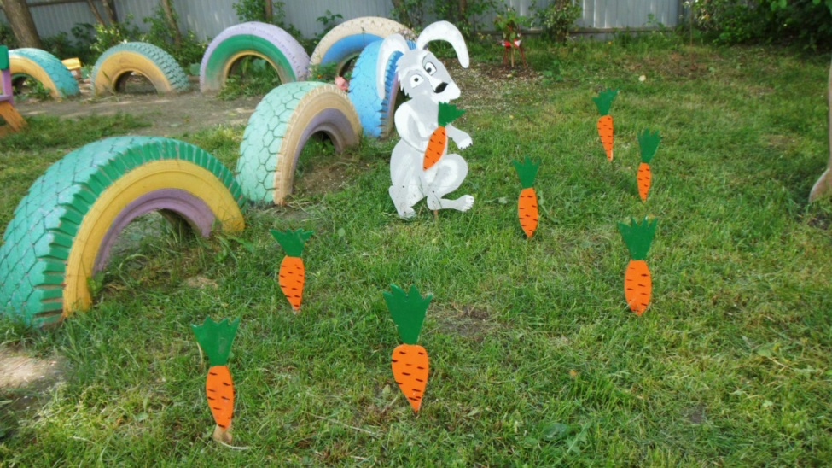

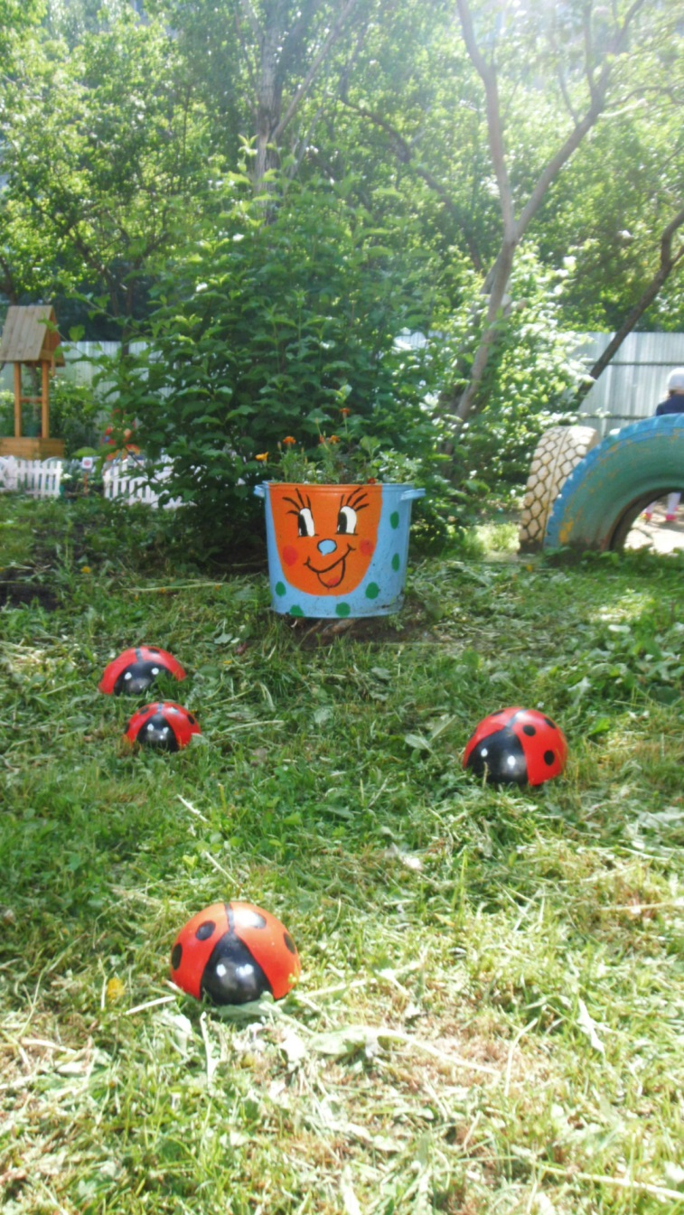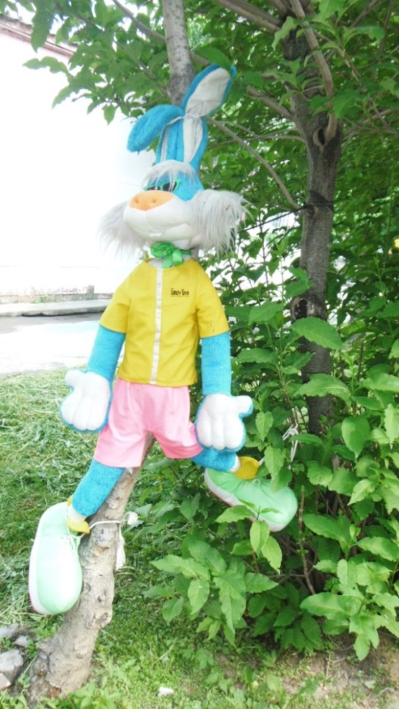
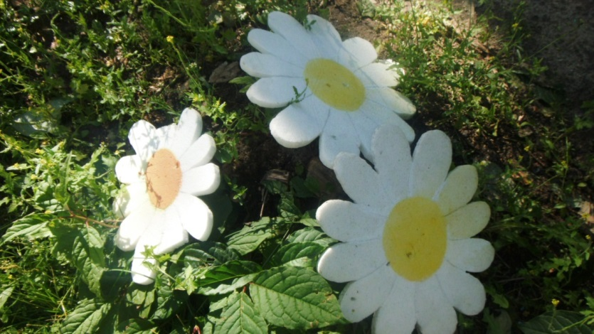 Рис.

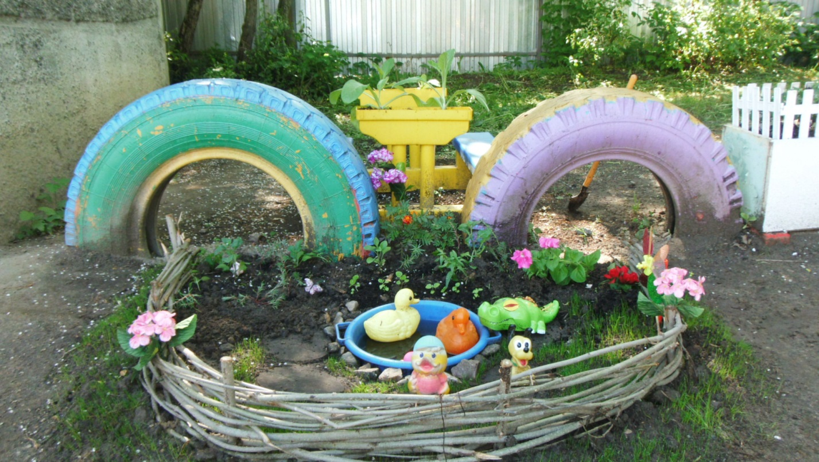
Рис
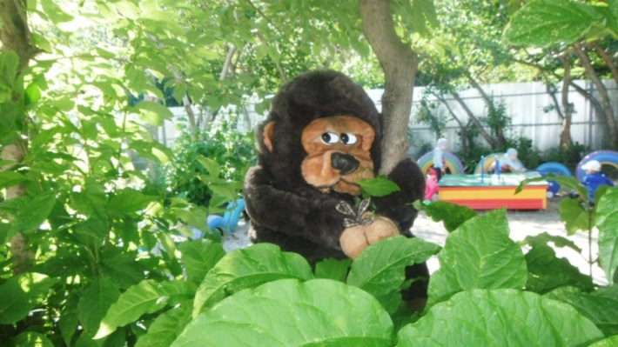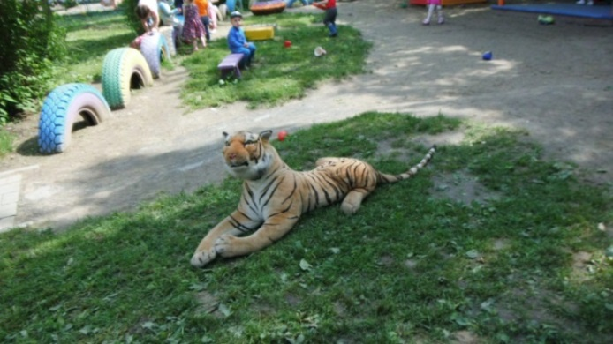

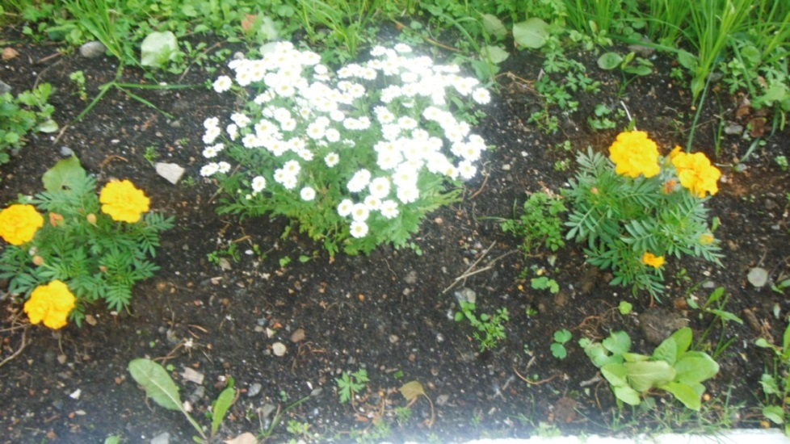
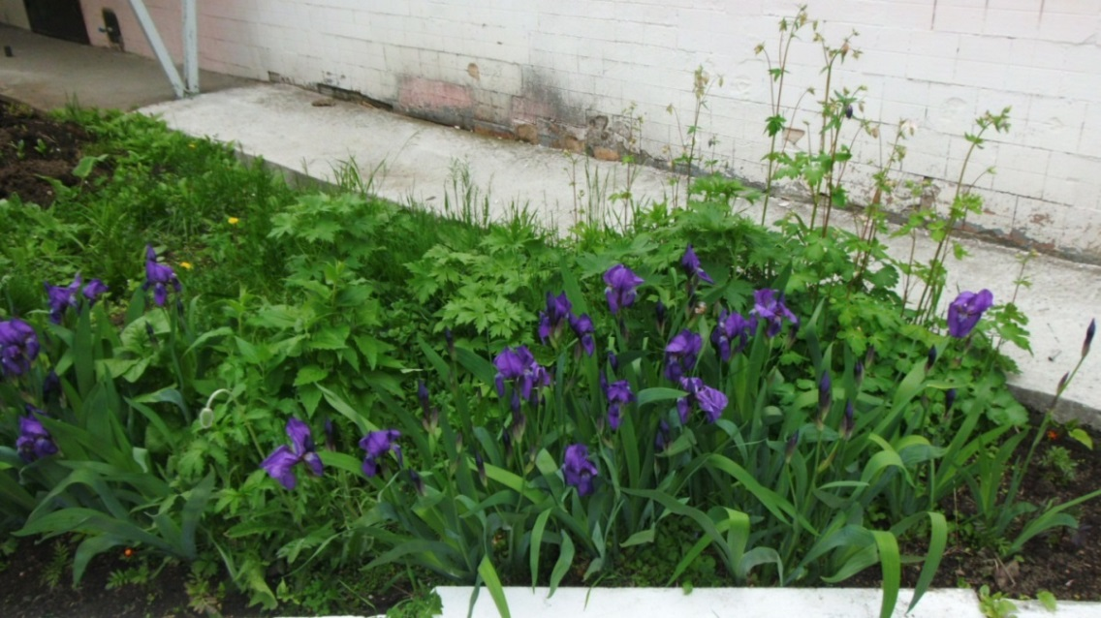
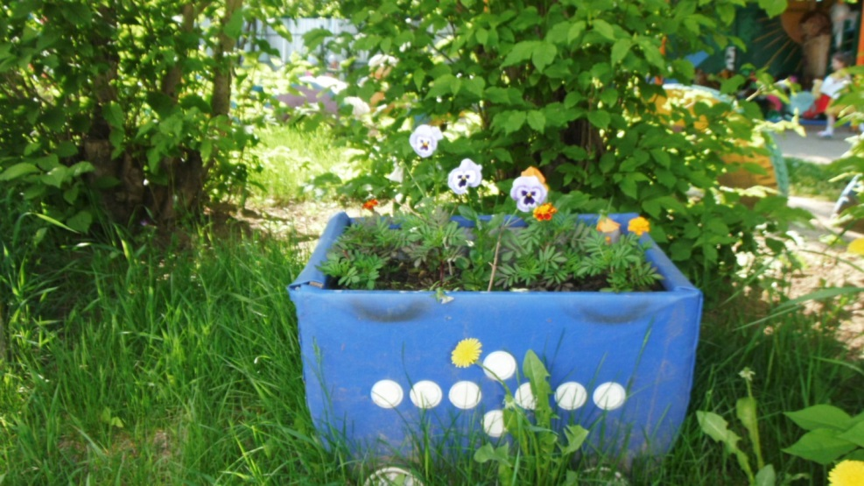
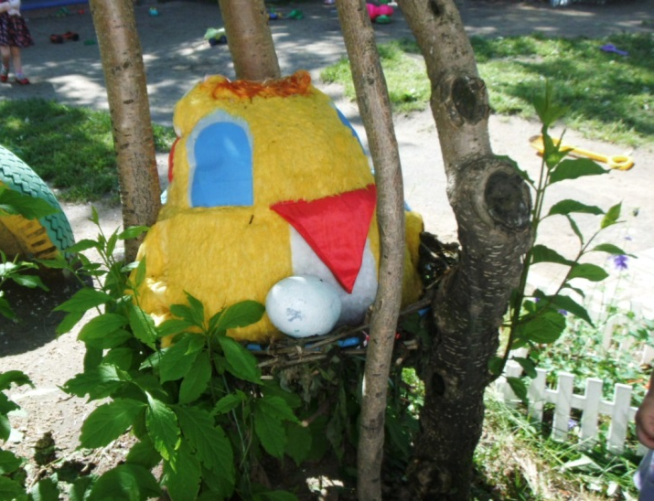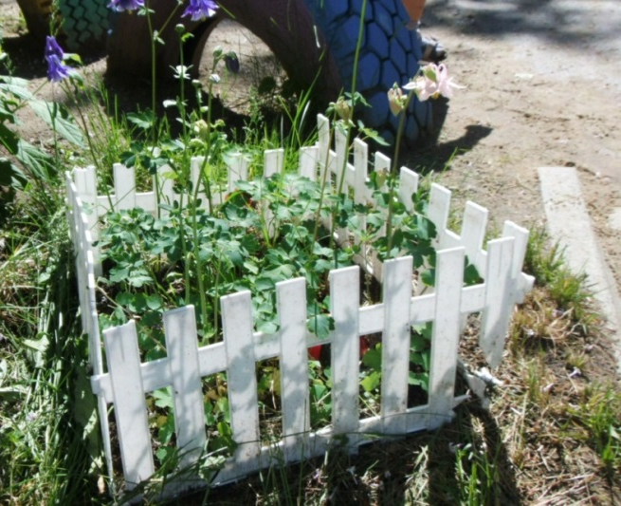
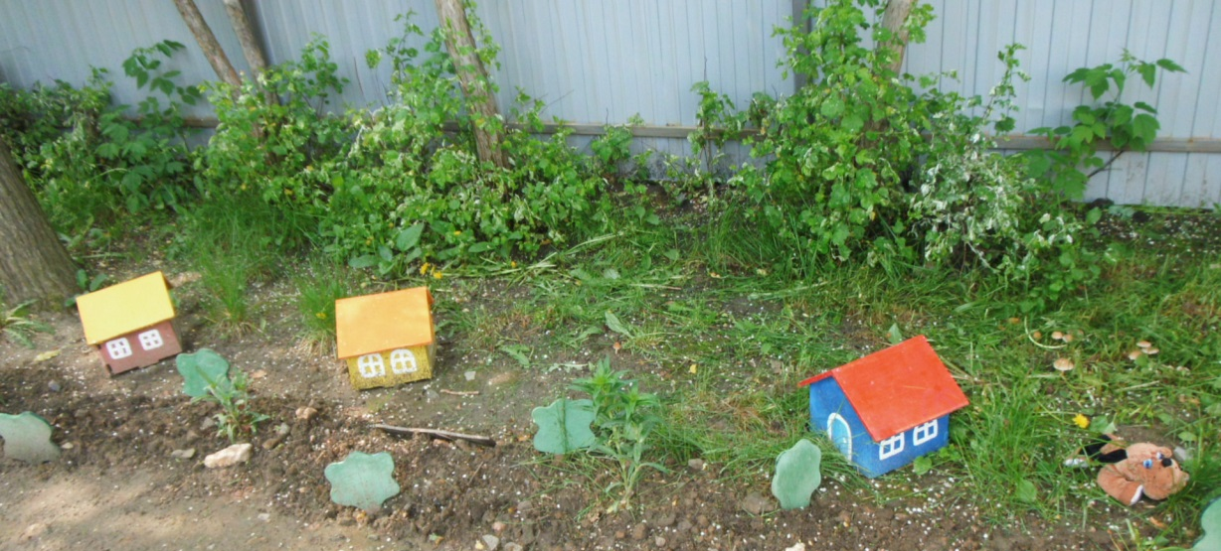
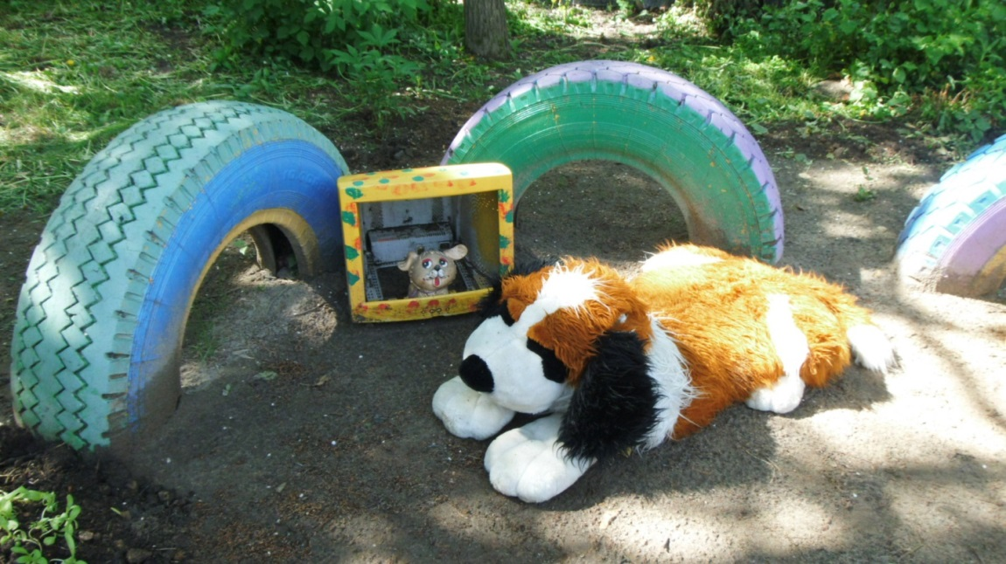

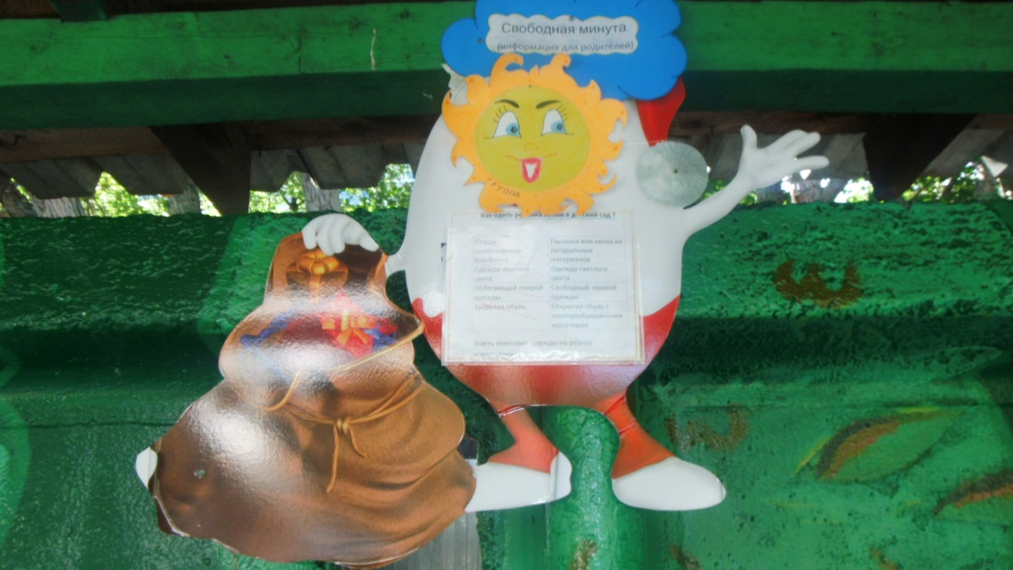 Рис.
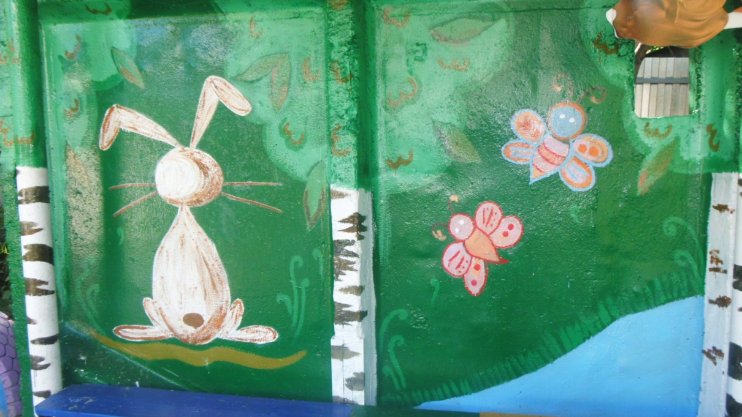 Рис.
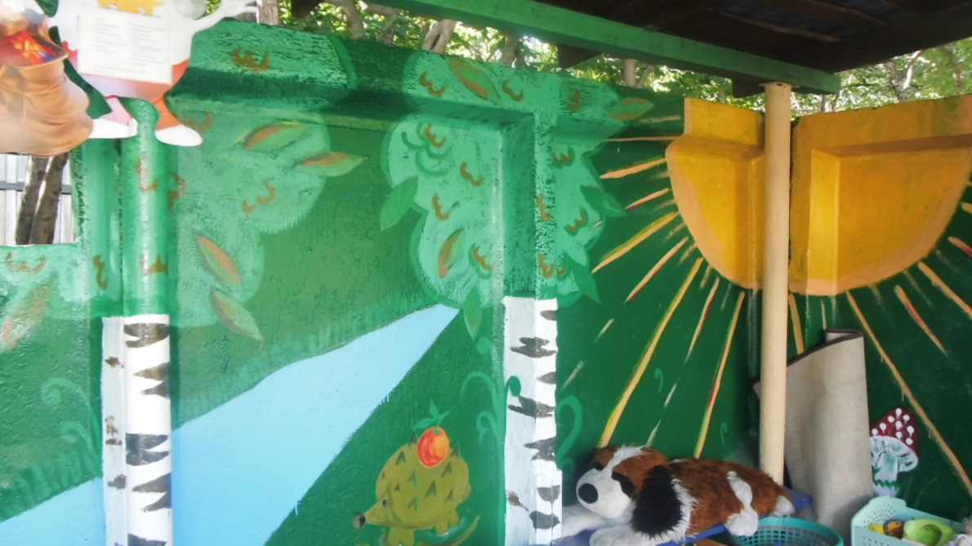 Рис.

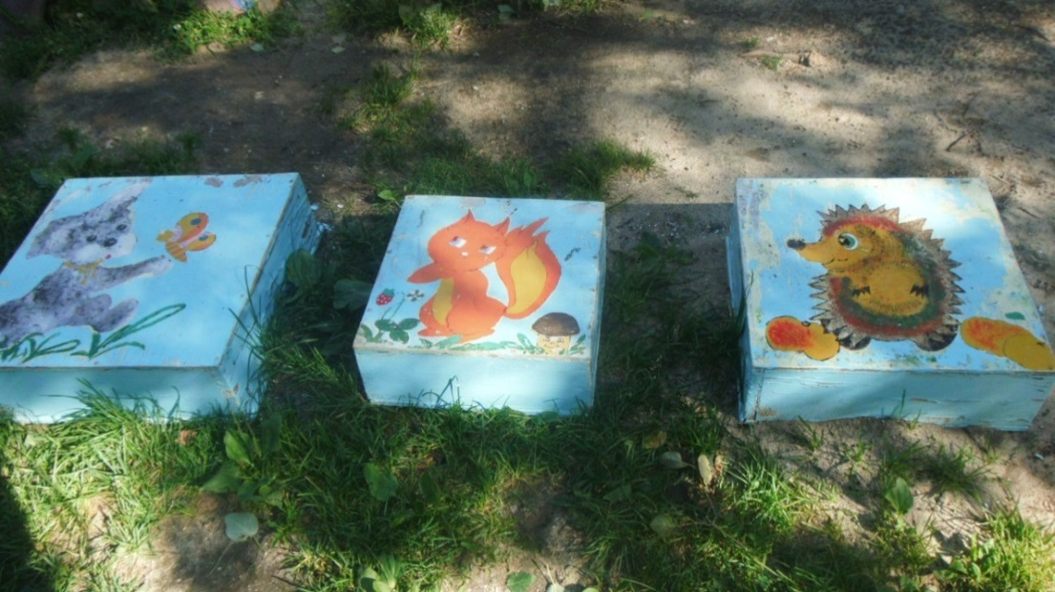 Рис.
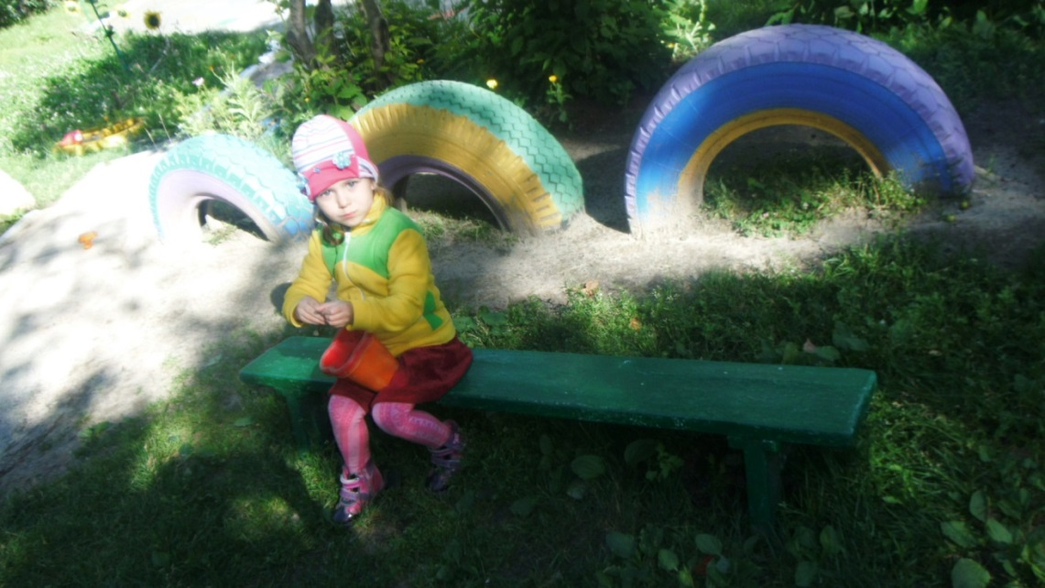 Р
